2019年
第12回 初心者向け
森林保全講習
実践チェーンソー講習会


      - 便利なチェンソー。手軽に入手はできても、我流で使ってはいませんか！？
安全に活用できるよう、基本はマスターしておきましょう。
      - 座学と実習で、実践的な講習会を開催します。
      - これを機会に、チェンソーの技術を習得されては如何ですか。
      - 別途、目立てやロープワークの講習会も開催します。

日時 2019年３月２１日(木・祝)
9時30分～１６時
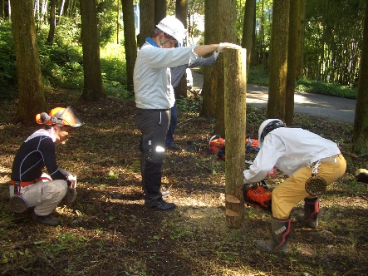
集合 東陽交流センター「せせらぎ」駐車場
9時に
費用 3,000円
(テキスト代・保険代を含む)
- 再受講者(2,000円)
定員 5名程度 (要・申し込み)

持ち物 作業のしやすい服装、帽子、
タオル、丈夫な靴、水筒、弁当
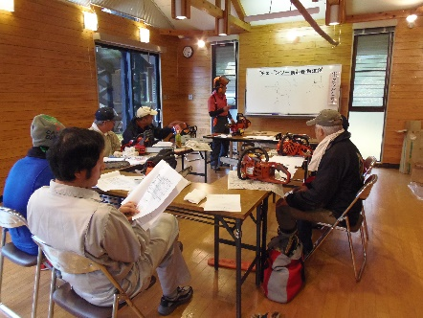
(あれば) 皮手袋or滑り止め付手袋
※ チェンソー、ヘルメットなども
お持ちでしたらご持参ください。

研修項目
始動・分解、使い方の基本、
切り方・伐倒の基本、目立て
安全対策、その他

申込 里山クラブ どんごろす = 清原まで
携帯 090-3017-9634


里山クラブ どんごろす

Ｅメール dongorosu_mail@yahoo.co.jp

